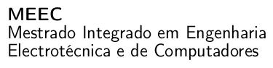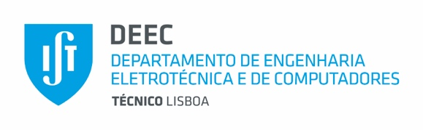

Declaração

**Projeto Integrador do 2º Ciclo (PIC2) em   
Engenharia Electrotécnica e de Computadores**

O aluno Diogo Guilherme de Castro Soares Moura, com o nº 86976 realizou o seu trabalho de PIC2 em Engenharia Electrotécnica e de Computadores, intitulado “Blockchain Telecare Medical Information System Integration” ,na Área Principal de Sistemas de Computação do MEEC, sob a orientação do Prof. Sérgio Guerreiro e co-orientação do Prof. João Sequeira.

Para os devidos efeitos, o membro da equipa de orientação abaixo assinado declara que tomou conhecimento de que o seu orientando vai entregar a versão escrita do seu relatório e que aprova essa submissão.

Mais informa que submete para apreciação e aprovação pela Comissão Científica do MEEC a seguinte proposta de júri:

Vogal: ____________________________________________________________________

Orientador ou Co-Orientador: _________________________________________________

Instituto Superior Técnico, 24 de Janeiro de 2022

O Orientador ou Co-Orientador

_________________________________________